XX. ÖVEGES JÓZSEF FIZIKAVERSENY 2. (MEGYEI/FŐVÁROSI) FORDULÓJA
2010. ÁPRILIS 13.

I. Számításos feladatok

1. A kertes házakban a meleg vizet villanybojlerrel állítják elő. A bojleren lévő adatok között a következőket olvashatjuk: 220 V/1600W. Ezt a vízmelegítő eszközt ma már biztonságosan 230 V feszültségen használják.
Mennyivel rövidebb idő alatt melegszik fel a benne lévő 60 liter 20 ºC-os víz 70 ºC –ra, ha nem 220 V-on, hanem 230 V-on működtetjük?
A víz fajhője 4,2 kJ/(kg ºC), és a bojler hatásfoka 80%-os.

Szerezhető pont: 24

2. Az ábrán látható kapcsolásban az 1., 3. és a 4. fogyasztó ellenállása azonos, a 2. fogyasztó ellenállása kétszer akkora, mint bármelyiké. Az áramforrás feszültségét és a fogyasztók ellenállását nem ismerjük, csak azt tudjuk, hogy nyitott kapcsolóállás esetén az 1-es fogyasztó teljesítménye 5 W, és a rajta áthaladó áram erőssége 0,2 A.
Számítással adjál választ az alábbi kérdésekre!
- Mekkora a többi fogyasztó teljesítménye nyitott kapcsolóállásnál?
- Mekkora az A és B pont közötti eredő ellenállás zárt kapcsolóállás esetén?
- Mekkora a teljes eredő ellenállás zárt kapcsolóállásban?
- Mekkora az áramforrás feszültsége?
- Mekkora az áthaladó áramerősség zárt kapcsolóállásban az egyes fogyasztókon?
- Mekkora az áramkör összes teljesítménye zárt kapcsolóállásban?

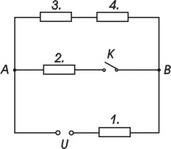

Szerezhető pont: 24

II. Teszt feladatok

A feladatokban 4 – 4 választ (állítást) közlünk, amelyek között több helyes (igaz) is lehet. Ha igaznak ítéled a választ (állítást), akkor karikázd be a betűjelét! A hibásnak ítélt válasz (állítás) betűjelét pedig húzd át!

- Az alábbi grafikonok közül az a.) és a d.) hely-idő, a másik kettő sebesség-idő grafikon. Melyik grafikon ábrázol végig egyenletes mozgást?

a.) b.) c.) d.)

- A 3 km/h sebességű folyón lefelé halad egy hajó, a parthoz viszonyítva 7 km/h sebességgel. Mekkora a hajón 5 km/h sebességgel hátrafelé siető kapitány sebessége a vízhez képest?
a.) 2 km/h; b.) 5 km/h; c.) 1 km/h; d.) 9 km/h.

- A Nemzetközi Űrállomás a Föld körüli pályán, a földfelszín felett 360 km magasan, 28 000 km/s sebességgel kering. Miért nem készítették áramvonalasra?

- Nem volt értelme, hiszen még a hangsebességnél is kisebb sebességgel halad;
- A napelem szárnyak miatt nem tudták áramvonalasabbra készíteni;
- Olyan ritka a levegő abban a magasságban, hogy alig lép fel közegellenállás;
- Ott már nincsen levegő egyáltalán, így közegellenállás sincsen.

- Egy hidraulikus emelővel 20 t tömegű testet 2000 N erővel emelünk fel. Mekkora a kör keresztmetszetű dugattyúk átmérőjének aránya?

- D/d=100; b.) D/d=10∙3,14; c.) D/d=1000; d.) D²/d²=1000.

- Egy négyzetes hasáb alakú edényt úgy töltünk meg vízzel, hogy a víz magassága megegyezik a hasáb alapélének hosszával. Mekkora az oldallapokra és a fenéklapra ható erők aránya?

- 1:1, b.) 1:2, c.) 2:1, d.) 1:4.

- Erőmérőre függesztett fémgolyót vízbe merítünk. Többet, vagy kevesebbet fog mutatni az erőmérő, ha a vizet lassan elkezdjük melegíteni?
- Többet, mert a víz melegítése során kisebb sűrűségű lesz, ezért a felhajtó erő is csökken;
- Kevesebbet, mert a fémgolyó a melegítés hatására tágul, ezért nagyobb felhajtóerő hat rá, mint melegítés előtt;
- Nem változik, mert a melegítés hatására a fémgolyó növekszik, viszont a víz sűrűsége csökken, így a felhajtóerő ugyanakkora marad;
- Többet, mert a fémgolyó tágulása kisebb mértékű, mint a vízé.

- Fizikai értelemben mikor történik nagyobb munkavégzés, amikor a kút vizében lehűtött dinnyét egyenletesen felhúzzuk, vagy akkor, ha kiemeléskor kicsúszik a kezünkből és visszazuhan a kútba?
- Akkor, amikor a dinnyét felhúzzuk, mert akkor el is fáradhatunk;
- Akkor, ha a dinnye zuhan visszafele, mert akkor gyorsul is;
- Ugyanakkora a munkavégzés mindkét esetben, hiszen mindkét esetben ugyanakkora utat tesz meg a dinnye;
- Amikor visszazuhan, akkor nincs munkavégzés, mert szabadon esik a dinnye, súlytalansági állapotban van, tehát nem hat rá semmiféle erő.

- Fémhuzalt nyújtással kétszeres hosszúságúra nyújtunk. Változatlan feszültségre kapcsolva, a huzalon átfolyó áram:

a.) Negyedére csökken; b.) Négyszeresére nő; c.) Kétszeresére nő; d.) Felére csökken.

- Az alábbi jelenségek között melyek azok, amelyek az elektrosztatika körébe sorolhatók?
- A szőrmével megdörzsölt PVC rúd kimozdítja az iránytűt;
- A mágnes vonzza vagy taszítja a másik mágnest;
- A macska szőre simogatás közben serceg;
- A radiátorhoz közelítve kezünket, kellemetlen áramütés szerű hatást érzékelünk.

- Mely kijelentések lehetségesek az alábbiak közül?

- Az üveg rudat megdörzsölve, az negatív elektromos töltést nyer;
- Két PVC rudat összedörzsölve, az egyik negatív, a másik pozitív töltésű lesz;
- Az elektromos töltéssel rendelkező test taszítja a semleges testet;
- A mágnes rúd mindkét vége vonzza a vasgolyót.

III. Fizikatörténeti feladatok
1. Szerdahelyi Gábor 1702-ben, Nagyszombatban megjelent könyvében, a három nagy világrendszert –– a Ptolemaioszit (1), a Kopernikuszit (3) és a Tycho de Brahe-félét (2) (aki Kepler elődje) –– ábrázolják az alábbi ábrán. A téglalapokba írd be, melyik ábra kinek a világrendszerét ábrázolja!

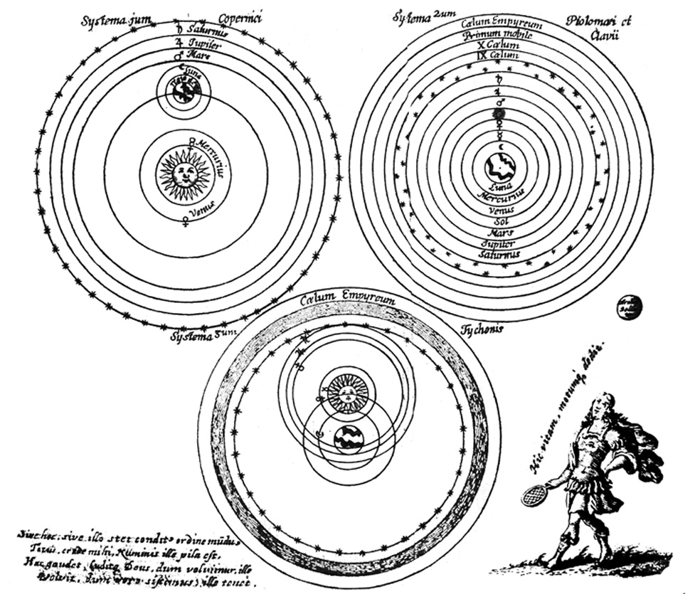

2. 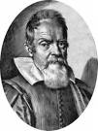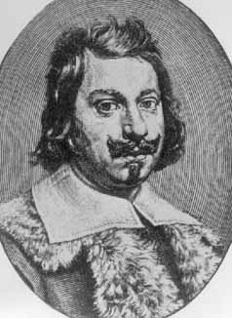
Milyen kapcsolat volt Galilei és Torricelli között?

Galilei életének melyik szakaszába kapcsolódott be Torricelli?

Melyik művén dolgozott ekkor Galilei?

3. Valamennyi bélyegen Galileo Galileivel és munkásságával kapcsolatos rajzok, ábrák szerepelnek.
Nevezd meg, mit ábrázolnak a bélyegek! (Bélyegenként legalább egyet.)

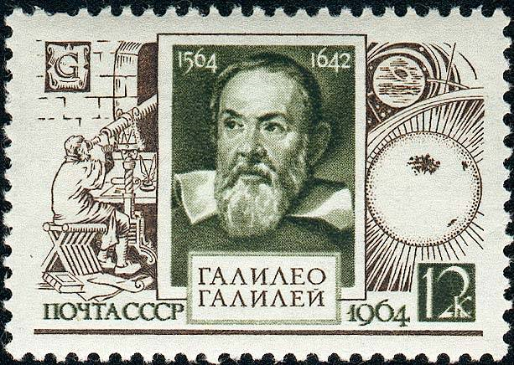 |  | 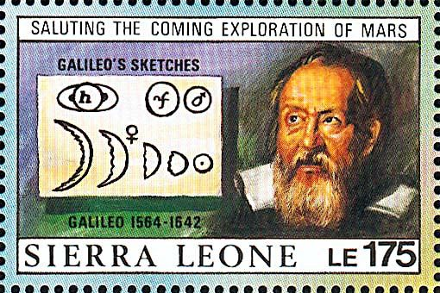
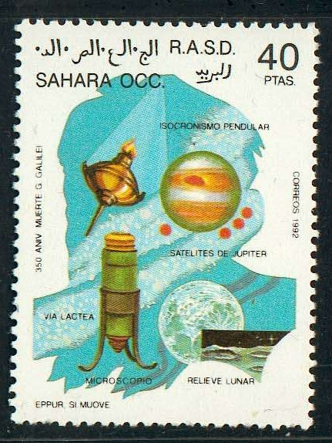 |  | 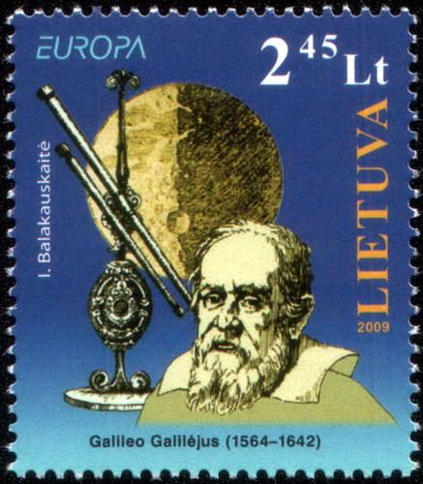
4. Az alábbi képen Galilei életének egy epizódját festették meg.
Röviden válaszolj a kép melletti keretben feltett kérdésekre!

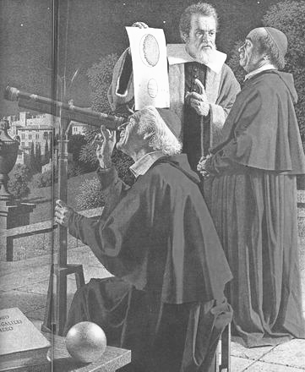 | Milyen eszköz bemutatójáról van szó?  Hol történt?  Milyen napszakban történt a bemutató?  Kik voltak a bemutató résztvevői?  Galilei kezében levő lapon minek az ábrája látható?

Összesen: 15 pont
A 2. forduló dolgozatait értékeljük, és április 28-át követően jelentetjük meg honlapjainkon a névszerinti eredményeket.
A legjobban teljesítő versenyzőket hívjuk meg az országos - kárpát-medencei!- döntőre, hiszen a környező országokból is itt lesznek azok a 14 évesek, akik magyarul tanulják a fizikát.
A döntő Győrben lesz 2010. május 28.-30. között. A döntővel kapcsolatosan minden információ olvasható lesz a honlapjainkon. A jelentkezéshez szükséges űrlapok is onnan lesznek letölthetők. Levelet ezügyben senkinek sem küldünk!

Eredményes felkészülést kívánunk a döntőre!

